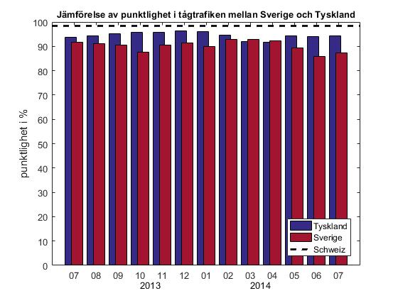

Data över tågs punktlighet mellan 201307 och 201407

Procent punktliga passagerartåg

År Månad Sverige Tyskland

------------------------------------------------

2013 07 91.60% 93.70%

2013 08 91.10% 94.40%

2013 09 90.40% 95.10%

2013 10 87.50% 95.90%

2013 11 90.40% 95.90%

2013 12 91.30% 96.30%

2014 01 89.80% 96.10%

2014 02 92.90% 94.50%

2014 03 93.00% 91.90%

2014 04 92.30% 91.80%

2014 05 89.30% 94.20%

2014 06 85.80% 94.10%

2014 07 87.30% 94.20%

(Tabellen ser lite annorlunda ut här jämfört med den i commandwindow)